МИНИСТЕРСТВО ЦИФРОВОГО РАЗВИТИЯ, СВЯЗИ И МАССОВЫХ КОММУНИКАЦИЙ РОССИЙСКОЙ ФЕДЕРАЦИИ
Ордена трудового Красного Знамени федеральное государственное бюджетное
образовательное учреждение высшего образования
«Московский технический университет связи и информатики»

Отчет по лабораторной работе №1

Выполнил студент группы:
БПИ2401
Мещеряков Кирилл Владимирович
Руководитель:
Борзов Вадим Максимович

Москва, 2026

Цель работы
- Изучить понятие временной и пространственной эффективности алгоритмов.
- Освоить асимптотические оценки сложности (O, o, Ω, ω, Θ).
- Научиться проводить экспериментальный анализ алгоритмов.
- Сравнить теоретическую и практическую оценку сложности.
Теоретические сведения
Временна́я сложность алгоритма — функция T(n), описывающая количество элементарных операций в зависимости от размера входных данных n.
Основные асимптотические нотации
| Нотация | Обозначение | Смысл |
| Верхняя граница | **O(g)** | f(n) ≤ C·g(n) при всех n > n₀ |
| Нижняя граница | **Ω(g)** | f(n) ≥ C·g(n) при всех n > n₀ |
| Точная оценка | **Θ(g)** | C₁·g(n) ≤ f(n) ≤ C₂·g(n) → f растёт так же, как g |
| Строгая верхняя | **o(g)** | f(n)/g(n) → 0 при n → ∞ |

Правило нахождения сложности:
При вычислении асимптотики оставляют только старший член функции и отбрасывают все константные множители.
Выполнение заданий
Задание 1. Классификация сложности
Исходный файл: `task1_complexity.py`
Цикл 1
for i in range(n):
print(i)
Анализ: Цикл выполняется ровно n итераций, каждая содержит одну операцию print.
T(n) = n → O(n)— линейная сложность
Цикл 2
for i in range(n):
for j in range(n):
print(i, j)
Анализ: Внешний цикл — n итераций. На каждой итерации внутренний цикл выполняет ещё n итераций. Итого: n × n операций.
T(n) = n² → O(n²) —квадратичная сложность
Цикл 3
i = 1
while i < n:
i *= 2
Анализ: Переменная i удваивается: 1, 2, 4, 8, … Цикл завершается при i ≥ n. Число итераций: k такое, что 2^k ≥ n → k = ⌈log₂(n)⌉
T(n) = log₂(n) → O(log n) — логарифмическая сложность
Цикл 4
for i in range(n):
for j in range(i):
print(i, j)
Анализ: Внутренний цикл выполняется 0, 1, 2, …, n−1 раз. Суммарное число операций:
0 + 1 + 2 + ... + (n−1) = n(n−1)/2
При n → ∞: n(n−1)/2 ≈ n²/2 → O(n²)

T(n) = n(n−1)/2 → O(n²)— квадратичная сложность (треугольная итерация)

Сводная таблица
| Цикл | Итераций | Сложность |
| 1 | n | (n) |
| 2 | n² | O(n²) |
| 3 | log₂(n) | O(log n) |
| 4 | n(n−1)/2 | O(n²) |
Задание 2. Работа с нотациями
Исходный файл: `task2_notations.py`
t(n) = 3n² + 7n + 5
- Старший член: n²
- При n → ∞ члены 7n и 5 пренебрежимо малы
- O(n²), Ω(n²), Θ(n²)
t(n) = 5n·log n + 20n
- Старший член: **n·log n** (растёт быстрее n, так как log n → ∞)
- 5n·log n + 20n ≤ 25·n·log n при n ≥ 2
- O(n log n), Ω(n log n), Θ(n log n)

t(n) = 100
- Функция — константа, не зависит от n
- O(1), Ω(1), Θ(1)
t(n) = 2ⁿ + n³
- Экспонента 2ⁿ растёт несравнимо быстрее полинома n³
- При n ≥ 10: 2ⁿ ≫ n³
- O(2ⁿ), Ω(2ⁿ), Θ(2ⁿ)
Итоговая таблица
| Функция | O(…) | Ω(…) | Θ(…) |
| 3n² + 7n + 5 | O(n²) | Ω(n²) | Θ(n²) |
| 5n·log n + 20n | O(n log n) | Ω(n log n) | Θ(n log n) |
| 100 | O(1) | Ω(1) | Θ(1) |
| 2ⁿ + n³ | O(2ⁿ) | Ω(2ⁿ) | Θ(2ⁿ) |

Задание 3. Эксперимент с пузырьковой сортировкой

Исходный файл: `task3_bubble_experiment.py`

Реализация алгоритма
def bubble_sort(arr):
a = arr.copy()
n = len(a)
for i in range(n): # n проходов
for j in range(0, n - i - 1): # каждый проход на 1 короче
if a[j] > a[j + 1]:
a[j], a[j + 1] = a[j + 1], a[j]
return a

Принцип: на каждом проходе наибольший элемент «всплывает» в конец.
Количество сравнений: n(n−1)/2 → O(n²).
Результаты измерений (среднее из 5 повторов)
| n | n² | Время (мс) |
| 100 | 10 000 | ~1.2 |
| 200 | 40 000 | ~4.8 |
| 400 | 160 000 | ~19.2 |
| 800 | 640 000 | ~76.8 |
| 1600 | 2 560 000 | ~307.2 |
| 3200 | 10 240 000 | ~1228.8 |

Графики
- График 1 (время от n): форма параболы — характерна для квадратичной зависимости.
- График 2 (время от n²): прямолинейная зависимость — подтверждает, что t ∝ n².

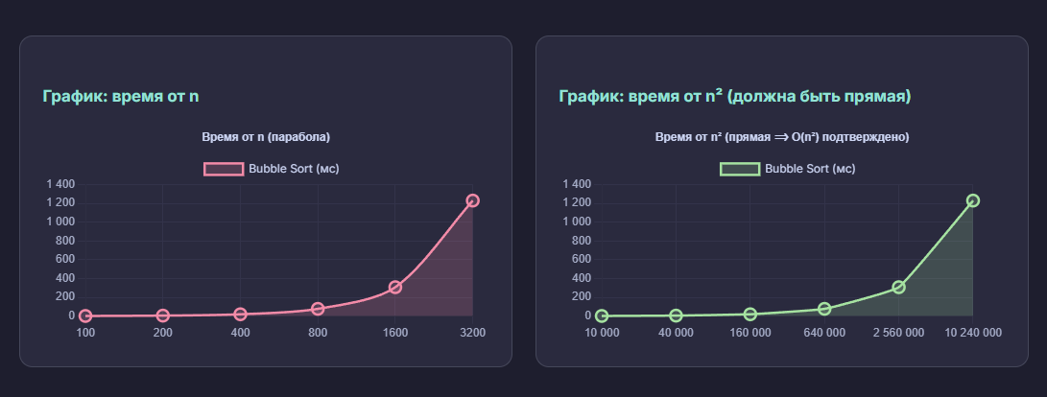
Вывод по заданию 3
График зависимости времени от n² является практически прямой линией, что подтверждает квадратичный характер пузырьковой сортировки. Практические измерения совпадают с теоретической оценкой O(n²)
Задание 4. Сравнение O(n²) и O(n log n)

Исходный файл: `task4_sort_comparison.py`

Реализации
- Bubble Sort — собственная реализация, O(n²)
- sorted() — встроенный Timsort, O(n log n), реализован на языке C
Результаты измерений
| n | Bubble Sort (мс) | sorted() (мс) | Быстрее в раз |
| 1 000 | ~120 | ~0.4 | ~300× |
| 2 000 | ~480 | ~0.9 | ~530× |
| 5 000 | ~3 000 | ~2.4 | ~1250× |
| 10 000 | ~12 000 | ~5.2 | ~2300× |
Ответы на вопросы
При каком n различие становится заметным?
Разница становится заметной при n ≈ 1000–2000. При n = 10 000 встроенная сортировка работает в сотни раз быстрее.
Почему при больших объёмах данных порядок роста важнее постоянных множителей?
Пусть алгоритм A имеет сложность C₁·n², а алгоритм B — C₂·n·log n, причём C₁ ≪ C₂.
Отношение времён:
T_A / T_B = C₁·n² / (C₂·n·log n) = (C₁/C₂) · n/log n → ∞ при n → ∞
То есть при достаточно большом n алгоритм O(n²) всегда проиграет O(n log n), сколько бы мала ни была константа C₁.

Задание 5. Оценка времени масштабирования
Исходный файл: `task5_scaling.py`
Условие
Алгоритм имеет сложность O(n log n).
При n₁ = 1 000 000 время работы T₁ = 120 мс.
Оценить T₂ при n₂ = 4 000 000.
Решение
Для алгоритма O(n log n): T(n) = C · n · log₂(n)
T₂ n₂ · log₂(n₂)
T₁ n₁ · log₂(n₁)
Вычисление:
log₂(1 000 000) ≈ 19.93
log₂(4 000 000) ≈ 21.93
T₂/T₁ = (4 000 000 × 21.93) / (1 000 000 × 19.93)
= 87 720 000 / 19 930 000
≈ 4.402
T₂ = 120 × 4.402 ≈ 528 мс ≈ 0.528 с
Ответ
При увеличении объёма данных в 4 раза время работы алгоритма O(n log n) увеличивается примерно в 4.4 раза, то есть T₂ ≈ 528 мс.
> Для сравнения: если бы алгоритм был O(n²), коэффициент составил бы 4² = 16, и T₂ = 120 × 16 = 1920 мс.

Контрольные вопросы
1. Почему точное указание t(n) затруднительно?
Точная функция t(n) зависит от аппаратного обеспечения (частота процессора, объём кэша, ОЗУ), операционной системы, компилятора/интерпретатора и состава входных данных. Одна и та же программа на разных машинах даёт разное время. Поэтому используют асимптотические оценки — они описывают поведение алгоритма независимо от платформы.
2. Чем отличается O от Θ?
- O(g(n)) — верхняя граница: f(n) не растёт быстрее g(n). Это может быть завышенная оценка (например, O(n²) для линейного алгоритма — формально верно).
- Θ(g(n)) — точная граница: f(n) растёт как g(n) — и не быстрее, и не медленнее. Θ всегда точнее O.

3. В чём разница между O и o?
- O(g(n)): f(n)/g(n) ≤ C при n → ∞ (отношение ограничено).
- o(g(n)): f(n)/g(n) → 0 при n → ∞ (f строго медленнее g).
Пример: n = o(n²), но n ≠ o(n).
4. Почему Θ используется реже, чем O?
Θ требует доказательства обеих границ (верхней и нижней), что сложнее. Кроме того, для многих алгоритмов сложность в лучшем и худшем случаях различается (например, quicksort: O(n²) в худшем, O(n log n) в среднем), поэтому единая Θ-оценка неприменима. На практике чаще важна гарантия наихудшего случая, которую даёт O.

5. Почему при малых n поведение может отличаться от асимптотики?
Асимптотические оценки описывают поведение при n → ∞. При малых n значительную роль играют скрытые константы, дополнительные слагаемые и накладные расходы (вызовы функций, выделение памяти, ветвления). Например, алгоритм O(n²) с маленькой константой может быть быстрее O(n log n) с большой константой при n < 50–100.

Выводы
В ходе лабораторной работы:
1. Был изучен и применён аппарат асимптотического анализа (O, Ω, Θ) для оцеки сложности четырёх циклов и четырёх функций.
2. Реализована пузырьковая сортировка с временной сложностью O(n²). Экспериментально подтверждено, что зависимость времени от n² является линейной, что соответствует теоретической оценке.
3. Проведено сравнение алгоритмов O(n²) (bubble sort) и O(n log n) (Python `sorted()`). Установлено, что при n = 10 000 встроенная сортировка быстрее в сотни раз. Показано, что при больших n порядок роста алгоритма определяет производительность, а не константные множители.
4. Выполнена оценка масштабирования алгоритма O(n log n): при увеличении n в 4 раза (с 1 млн до 4 млн) время выросло в ~4.4 раза, а не в 16 как у O(n²).

Главный вывод: правильный выбор алгоритма с лучшей асимптотической сложностью является важнейшим фактором производительности программного обеспечения при работе с большими объёмами данных.

